DELO NA DALJAVO - 9. 4. 2020

Najprej si preglej rešitve torkovih nalog.

Ervin Fritz: Song o ljubezni

- Zakaj naj bi bila ljubezen čudna stvar?
Ker se rima samo na bolezen, a ni bolezen, sploh če je obojestranska.

- Katere »čudne« stvari, ki jih počnejo zaljubljeni, navaja pesem?
Odrasli in resni se držijo za roke, brez povoda si rečejo: »Ti si moja usoda«, rečejo tudi: »Srček, greš nocoj z mano?«.

- V katerem primeru »čudno« obnašanje sploh ni čudno in ni bolezen?
Če je ljubezen obojestranska.

- Kaj o zaljubljencih mislijo nekateri? Ali misliš, da so bili ti kdaj zaljubljeni? Utemelji.
Da so reve. Po smislu.
5. Določi:
a) vrsto pesmi (izpovedna/pripovedna oz. lirska/epska – svoj odgovor utemelji), ker lirski subjekt izpoveduje čustva.
b) temo pesmi (o čem pesem govori), Pesem govori o ljubezni.
c) tematika pesmi (ljubezenska, socialna, domovinska, razpoloženjska, pesniški poklic, bivanjska, življenje na kmetih ...),
c) sporočilo(kaj sporoča besedilo), Ljubezen je res čudna, a vseeno lepa stvar.
č) število kitic in število verzov. 7 štirivrstičnic (7x4 verzi)

6. PESNIŠKA SREDSTVA: poišči primere za naslednja pesniška sredstva:
a) poosebitev
b) okrasni pridevek: čudna (stvar), srčne (zadeve)
c) pomanjševalnica: srček
č) slengovski izrazi: brez primere bolano
d) stopnjevanje: pa vendar ljubezen bolezen ni in ne, če te ljubim in če me ljubiš ti
e) nagovor: Srček, greš nocoj z mano?
f) vzklik: Kako je čudna stvar, ta ljubezen! … in če me ljubiš ti!
4. Sedaj pa še preveri, koliko veš o življenju in delu T. Pavčka.
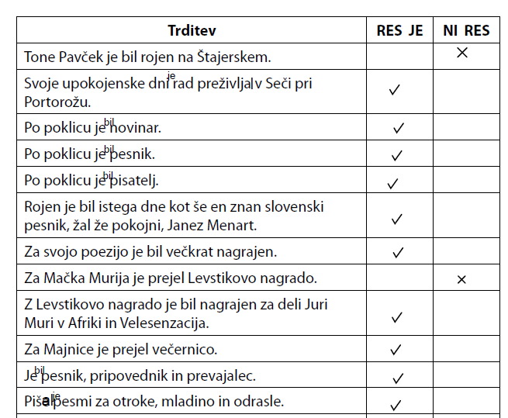
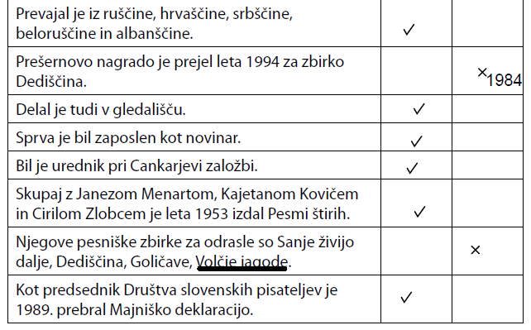

In še današnja ura – 10. 4. 2020
T. Pavček: Pesem
1. V torek si že spoznal/-a nekaj o Tonetu Pavčku in njegovem pogledu na ljubezen. Danes boš spoznal/-a novo Pavčkovo pesem. Preberi jo in poskušaj ugotoviti, ali je prava pesem po avtorjevem mnenju povezana s ljubeznijo.
Odpri DZ na str. 120 in preberi pesem.
2. Sedaj se loti nalog na str. 121 (12. naloga je izbirna; pošlji mi jo po elektronski pošti ali pa jo oddaj v spletno učilnico).
Naloge si pregled z rešitvami. https://www.devetletka.net/gradiva/slovenscina/7
3. Sedaj si zapiši v zvezek na strani za književnost:
Tone Pavčke: Pesem
Pesem Toneta Pavčka je osebnoizpovedna, saj je izpovedovalec sam pesnik. Sporoča nam, kakšna mora biti prava pesem. Nastane lahko kadar koli od kogar koli in kjer koli, vendar jo morajo na koncu sprejeti tudi bralci.
Pesem je zgrajena iz treh različno dolgih kitic s svobodnimi verzi in rimami. V pesmi najdemo poosebitve (prava pesem se piše/bere sama), okrasni pridevki (prava), ponavljanja (prava pesem, šele potem), primere (prava pesem je kakor mama), novotvorjenke (vsebeseda, ničbeseda). Tematika: ljubezen (do poezije).

TAKO – PO VELIKONOČNIH PRAZNIKIH TE ČAKA PRIPRAVA GOVORNEGA NASTOPA, IN SICER ANALIZA IZBRANE PAVČKOVE PESMI.
Za govorni nastop potrebuješ pesniško zbirko Majnice, fulaste pesmi. Pesmi sem v power point obliki posredovala staršem preko eAsistenta (tudi na email). Preberi vsaj 10 pesmi in si izberi tisto, ki te najbolj nagovarja (svojo izbiro si mi že posredoval/-a na mail; če tega še nisi storil/-a, naredi to sedaj, saj morate analizirati vsak svojo pesem).
Navodila za govorni nastop bodo na spletni strani šole in v spletni učilnici objavljena jutri (11. 4. 2020). Govorne nastope boste pripravljali 3 ure (14. in 17. 4. 2020). Ocenjevanje govornih nastopov bo najverjetneje potekalo v mesecu maju preko aplikacije zoom. S tem bo dosežena javnost ocenjevanja in pa seveda tudi vaša samostojnost pri predstavitvi.
Vsa natančna navodila torej sledijo.
Vse dobro,
Učiteljica Martina.

